**אופן התקנה והרצת הקוד**

את קוד זה הרצנו ב-google colab.

ראשית, יש לפתוח מחברת חדשה ב-google colab

להעלות לדרייב את תיקיית הפרויקט המכילה את הדאטאסט ואת התיקיות שאליהם ייתוספו קטעי קול ואנימציות שפתיים.(תיקיית (LipNet

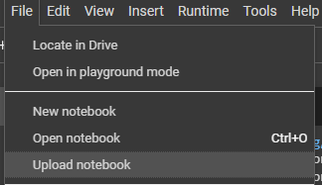לאחר מכן, להעלות את מחברת הפרויקט ע"י לחיצה על File->upload notebook

יש לבצע את ההתקנות הבאות:

!pip install tensorflow==2.10

**יש לבצע את התקנה זו לפני הרצת התוכנית**

Restart runtime לחץ על

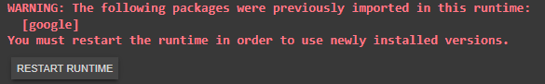

Run All לאחר ריסוט זמן הריצה יש ללחוץ על

לאחר מכן, יש ליצור חיבור לדרייב על מנת להוסיף את הדאטאסט עליו בוצע האימון:

from google.colab import drive

drive.mount('/content/gdrive')

**הורדת ה-dataset:**

#download dataset from url link and extratced it to drive

url = 'https://drive.google.com/uc?id=1YlvpDLix3S-U8fd-gqRwPcWXAXm8JwjL'

output = 'data.zip'

gdown.download(url, output, quiet=False)

gdown.extractall('data.zip')

**טעינת המודל המאומן:**

model.load_weights('/content/gdrive/MyDrive/LipNet/models/checkpoint')

בסופה של הרצת התוכנית ייבחר סרטון אקראי להדגמת ריצת התוכנית

**טעינת סרטון לחיזוי:**

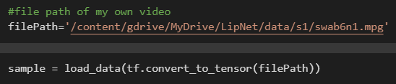לאחר כל השלבים הללו ניתן לחזות את הנאמר מכל סרטון שנרצה, בשילוב האלגוריתם השני נקבל גם פלט קול

הפלט הסופי של התוכנית ייראה כך:

